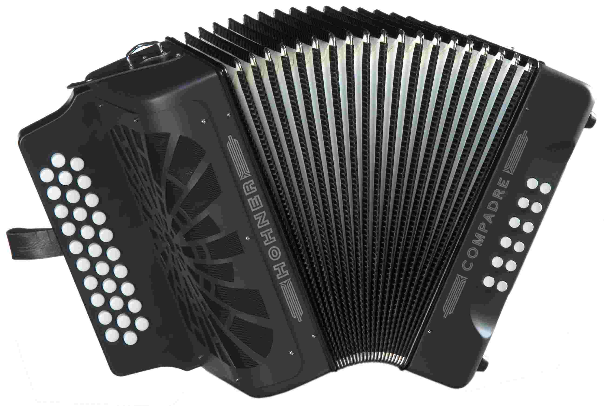

srdečně Vás zveme na

XXI. SETKÁNÍ HARMONIKÁŘŮ

NA POMEZÍ ČECH A MORAVY,

které se bude konat v sobotu
3. listopadu 2018
v kulturním domě Olešnice na Moravě

Program:
13:00 přehlídka harmonikářů a vystoupení
známé skupiny Heligonky z Vysočiny
do 20:00 volná zábava

Vstupné: 60 Kč

Srdečně zvou pořadatelé k&m tour a Město Olešnice

